附件：
一、学生操作流程：
1、通过东华大学网上服务大厅登录新教务系统。
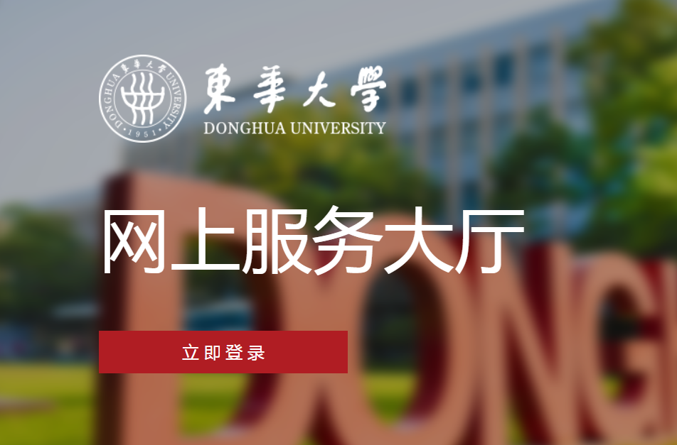
2.点击免修申请。
学生不需要进入选课系统，只需要在规定申请时间内(具体开放时间请关注相关通知)点击“免修申请”，进行操作。
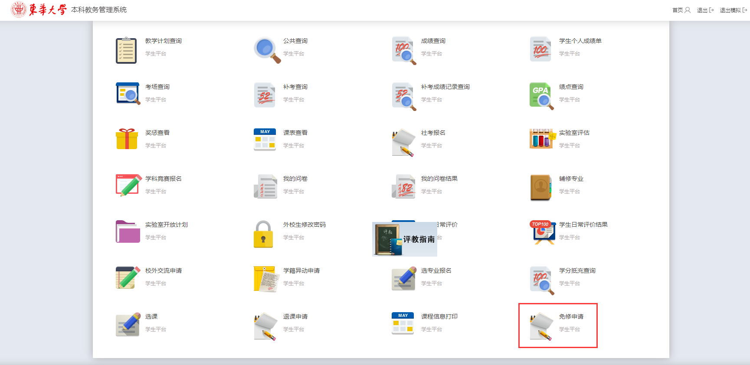
3.选择申请的考试。目前全国大学英语四级抵充英语4，英语六级抵充英语5。
换算公式为：R=M/710*100*1.1
（R为折算后的课程成绩，M≧425（19、20级学生）；M≧530（21级学生）,为四级或六级考试分数，R＞100分时，按照100分计）。
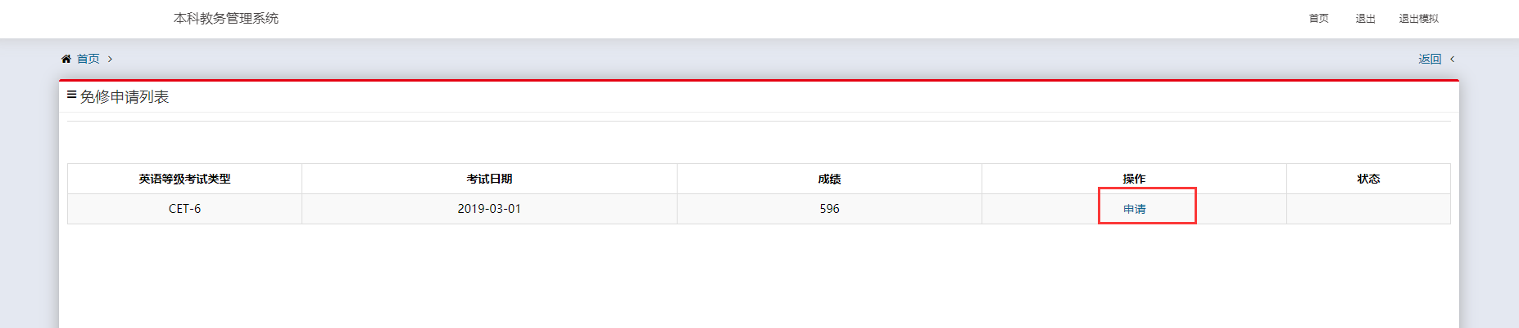

4.申请完毕。
成功申请后，状态变更为待审核。
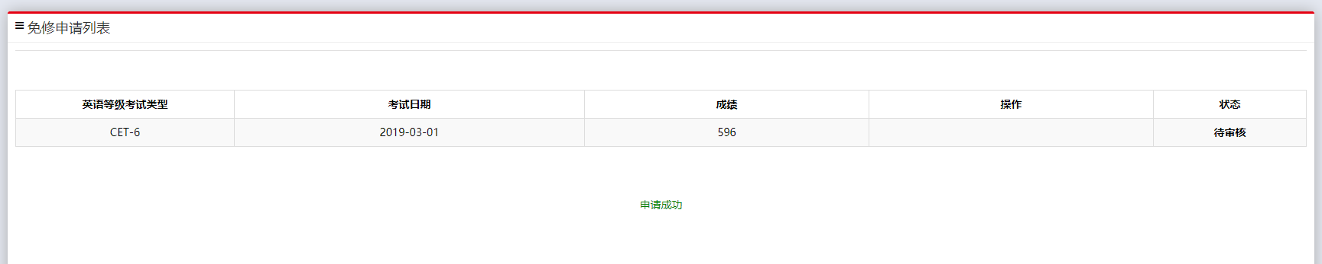
开放时间学生可以随时撤销。

5.抵充完成。
提交“英语4（4级免修）”或“英语5（6级免修）”免修后，学生不参加课程学习。待教师审核通过后，在申请学期中自动生成申请抵充的课程并生成换算后的成绩。
申请时间结束后，学生可以撤销，不可申请。教师审核通过后，不可申请和撤销。

